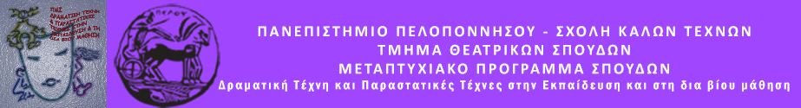
ΠΑΝΕΠΙΣΤΗΜΙΟ ΠΕΛΟΠΟΝΝΗΣΟΥ
ΣΧΟΛΗ ΚΑΛΩΝ ΤΕΧΝΩΝ
ΤΜΗΜΑ ΘΕΑΤΡΙΚΩΝ ΣΠΟΥΔΩΝ
Βασιλέως Κωνσταντίνου 21 & Τερζάκη, 21100 ΝΑΥΠΛΙΟ
27520 96127, 129, fax: 27520 96128
http://ts.uop.gr/tsdie ts-secretary@uop.gr

ΔΕΛΤΙΟ ΤΥΠΟΥ
Θεατροπαιδαγωγικό πρόγραμμα του ΠΜΣ για παιδιά 7-10 ετών
«το Μεγάλο Ταξίδι των Ανθρώπων»!
Σάββατο 17 Δεκεμβρίου 2016, στο ΦΟΥΓΑΡΟ
Στα πλαίσια της Παγκόσμιας Ημέρας του Μετανάστη αλλά και της μετάβασης του καθενός μας που προκύπτει σε όλη την πορεία της ζωής, διαμορφώνουμε ένα δίωρο θεατροπαιδαγωγικό πρόγραμμα για παιδιά 7-10 ετών που έχει στόχο την εξερεύνηση του νέου, την ευαισθητοποίηση προς το άγνωστο, την προσαρμογή σε αυτό, την αντιμετώπιση των δυσκολιών με αποτέλεσμα τη βιωματική κατάκτηση γνώσης, τη συναισθηματική ανάπτυξη και τη δημιουργική συνύπαρξη με τον άλλον.
Το πρόγραμμα θα γίνει στη Νέα Βιβλιοθήκη του Φουγάρου, το Σάββατο 17 Δεκεμβρίου στις 18.30΄ .
Εμψυχώτριες: Οι μεταπτυχιακές φοιτήτριες του Τμήματος Θεατρικών Σπουδών, Σταυρούλα Θεοδοσίου και Αιμιλία Σασαρώλη.

- Είσαι 7 – 10 ετών;
- Σου αρέσουν τα ταξίδια στο διάστημα;
- Θες να μάθεις καινούρια πράγματα, να αποκτήσεις φίλους και να γνωρίσεις κάτι το διαφορετικό;
Αν ναι, σε περιμένουμε στο στη Νέα Βιβλιοθήκη του Φουγάρου, το Σάββατο 17 Δεκεμβρίου στις 18.30΄ σε ένα ταξίδι που δεν έχει ξαναγίνει… στο «Μεγάλο Ταξίδι των Ανθρώπων»!
Μην ξεχάσεις να κρατήσεις θέση στο τηλέφωνο 6978636261 γιατί το διαστημόπλοιο χωράει μόνο εσένα κι άλλους 9!

